ARCHIVO DEL EDUCADOR CRISTIANO

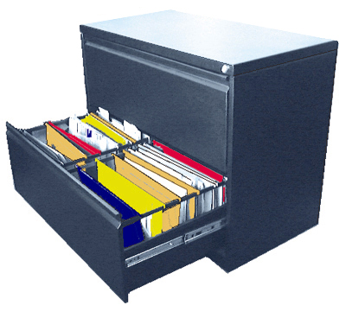

PARA LOS CATEQUISTAS
PARA LOS PROFESORTES DE RELIGION
(Y PARA LOS DEMAS PROFESORES)
PARA LOS ANIMADORES DE GRUPOS

PARA LA ACCION PASTORAL DE SACERDOTES Y LAICOS

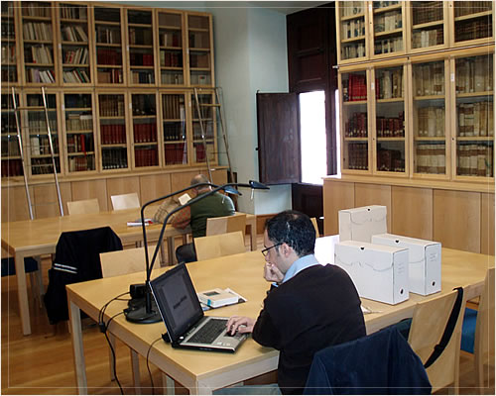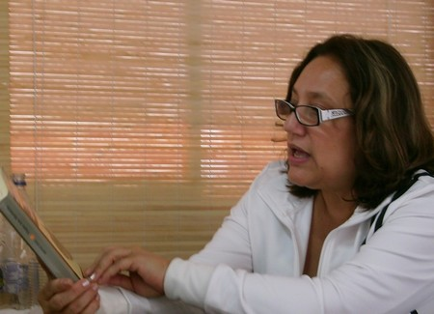

Preparó para todos ellos,
y se hace responsable de su contenido,
Pedro Chico González f.s.c.


Los más de 1000 archivos
(en formato Word, el más usado en general)
que se ofrecen en este CD
buscan sólo ofrecer a los educadores de la fe y animadores
de actividades catequísticas y educativas,
los materiales adecuados para una fácil consulta

Es un servicio
Por lo tanto es una oferta

Puede ser usado y publicado todo el material que
en estas páginas se ofrece
(salvo las imágenes que tengan copyright ajeno al CD)

Sobre todo puede ser empeladas las ideas y los datos
en las tareas docentes y pastorales

El ideal de todo educador de la fe es evangelizar

Consúltese en las dudas el índice de temas
y los diversos campos docentes y los contenidos
colocados en los Archivos y en las Carpetas y Subcarpetas
Gracias por la comprensión de todos, ante los errores o insuficiencias, las cuales se rectificarán con el paso del tiempo.

Invitación
consultar
Escuela de Catequistas y Diccionario de conceptos
anexo a ella en
www.catequistas.org



